De vlasteelt

Samengesteld door Piet van Nunen, een uitgave van het H(istorisch) E(ducatief) P(latform) ter gelegenheid van het project ‘VLAS’ voor leerlingen van basisscholen (Horst, september 1999). De foto’s zijn gemaakt tijdens de opnamen van de Vlasfilm. Hier en daar is wat informatie toegevoegd.

Als het lente wordt halen de boer en de knecht de mest uit de stal, laden hem op de kar en brengen hem naar het land.

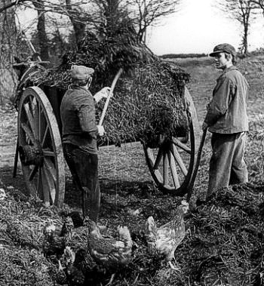

De mest wordt op het land uitgestrooid en ondergeploegd. Het sterke paard trekt de zware ploeg
.
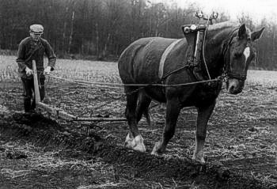

Met een eg worden de grote brokken aarde kleiner gemaakt.

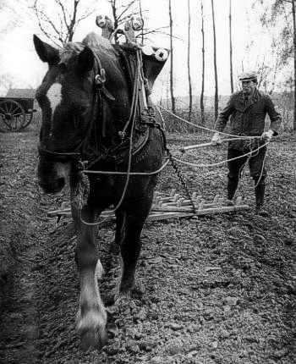

In het begin van april gaat de boer het vlaszaad op de akker zaaien. Vroeger zei men dat het op de honderdste dag van het jaar moest gebeuren.

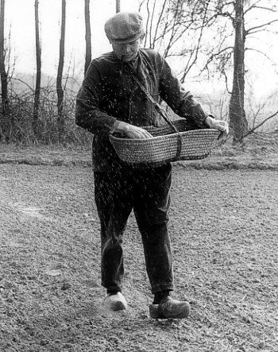

Vlaszaad wordt ook wel lijnzaad genoemd. Het is heel klein en glad. Om te zorgen dat het niet wegwaait wordt het met de klompen aangetrapt.

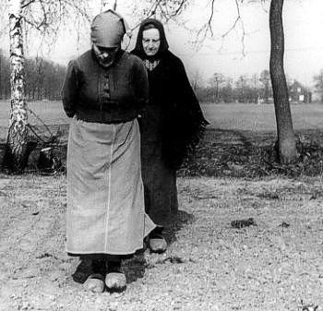

Tussen het vlas begint ook onkruid te groeien. Dit wordt er met de hand uitgeplukt.

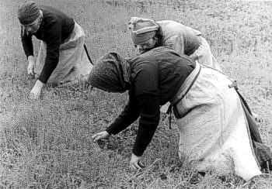

In juni komen er kleine lichtblauwe bloempjes aan de vlasstengels. ’s Morgens gaan ze open en na een paar uur vallen ze al weer af.

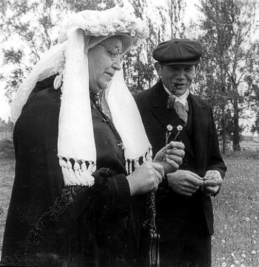

Ongeveer honderd dagen na het zaaien is het vlas rijp. Vlas wordt geoogst in de tweede helft van juli. De vlasplant werd met de hand wortel en al uit de grond getrokken om een zo lang mogelijke vezel te behouden. Belangrijk is dat de plant tussen de 80 en 120 cm lang is, maar desondanks pas zo hoog mogelijk vertakt.

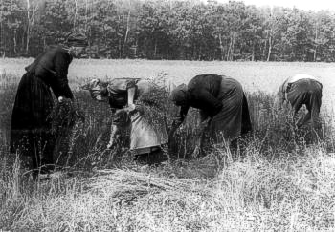

Het vlas wordt in bossen bij elkaar gebonden en op het veld gezet om te drogen. Daarna wordt het naar de boerderij gebracht.

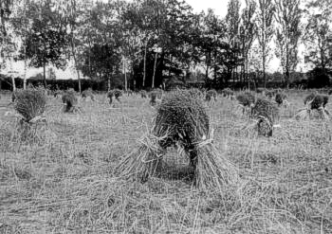

Op de foto trekt de meid trekt het vlas door de repel. De kleine zaadbolletjes, bovenaan de stengels, vallen eraf.

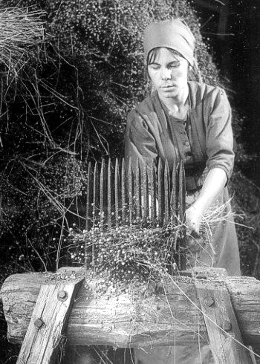

De bossen vlas worden nu in een ven in het water gelegd om te roten. Roten betekent eigenlijk rotten.

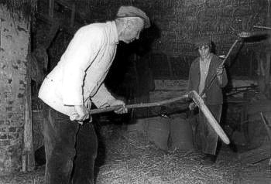

Op de foto slaan opa en de knecht ondertussen op de boerderij met dorsvlegels het vlaszaad uit de zaadbolletjes.

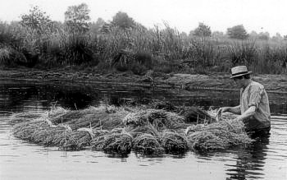

Na drie weken is het vlas ver genoeg gerot. Door het roten wordt de pectine die het lint bindt aan de vezel verwijderd. In de stengels zijn de vezels los komen te zitten.

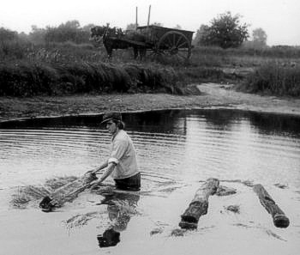

Het natte vlas moet eerst weer drogen op een grasveld. Op de foto draait opa het nog eens om.

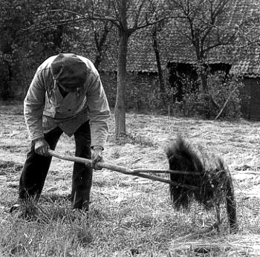

Boven een smeulend vuur wordt het vlas dan verwarmd.

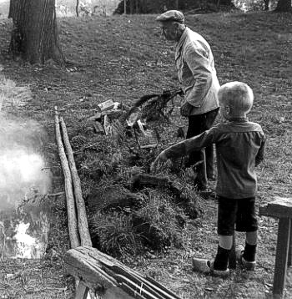

Om de vezelbundel zit een houtpijp. Op de foto zijn meisjes uit de buurt komen helpen bij het braken van vlas. Zij breken de stengels kapot. De buigzame vezels in de stengel breken niet.

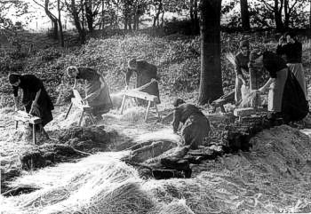

Na het braken is te zien hoe groot de oogst isHier een foto van een klein feestje dat ten gevierd werd voor de opname van de vlasfilm.

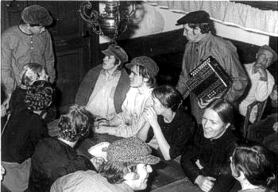

Tussen de vlasvezels zijn kleine stukjes hout blijven zitten. De meid slaat ze eruit op de zwingel met een houten zwaard. De stukjes kern (houtpijp) worden scheven genoemd.

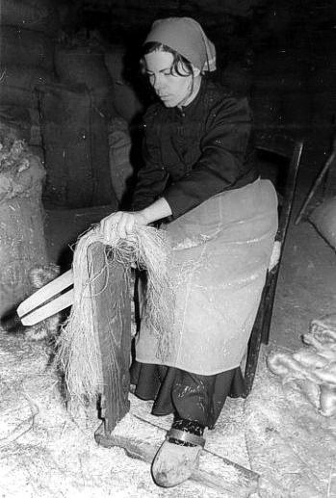

Op de hekel kamt de boerin het vlas. De lange vezels die overblijven bindt zij in kleine popjes bij elkaar
.
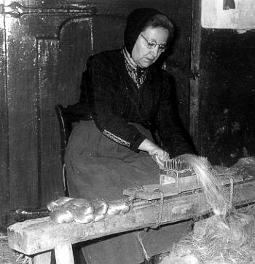

Van de lange vezels spint de boerin met een dunne draad. De meid maakt grover garen van korte vezels die in de hekel achterbleven.

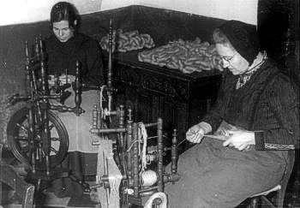

De gesponnen garens hebben een bruine kleur. In een bak met water lost de kleurstof langzaam op en wordt het garen licht van kleur.

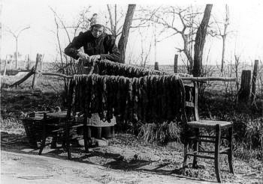

De wever maakt op zijn weefgetouw het linnen voor de beddenlakens en hemden.

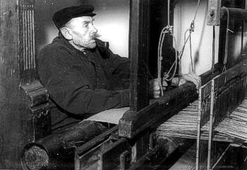

Om het linnen nog witter te maken moet het een paar weken in de zon bleken.

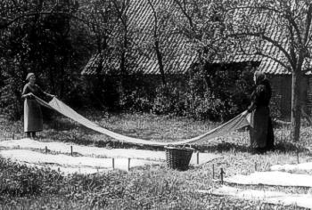

Heel trots legt de boerin het mooie witten linnen in de kast.

